Ηλεκτρονική Ψηφοφορία | Έκθεση | Διαγωνισμός Φοιτητικών Εργασιών “Restaurant ID 2014 Student’s Choice”
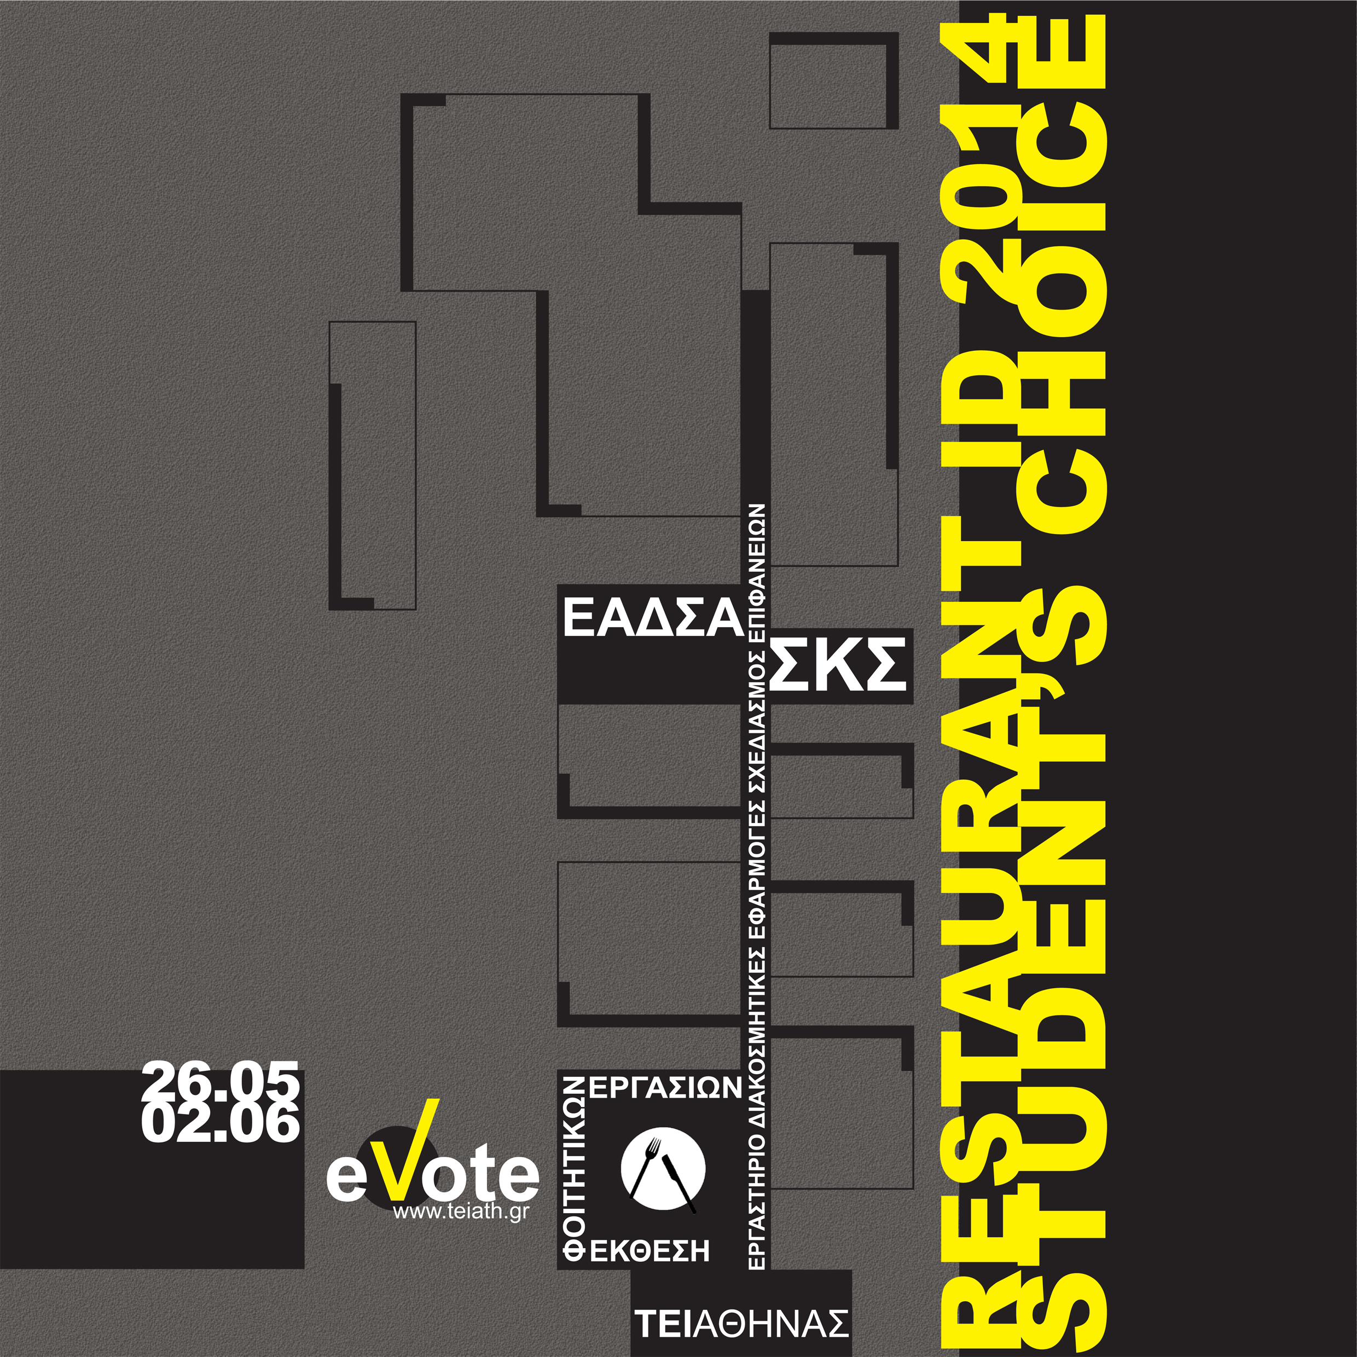

Ηλεκτρονική Ψηφοφορία

Διάρκεια ψηφοφορίας 26/05 - 02/06

Οι φοιτητικές εργασίες που πραγματοποιήθηκαν στο εργαστήριο “Διακοσμητικές Εφαρμογές | Σχεδιασμός Επιφανειών” του Γ’ εξαμήνου σπουδών του τμήματος ΕΑΔΣΑ της ΣΚΣ κατά τη διάρκεια του χειμερινού εξαμήνου 2013-2014, στο πλαίσιο μιας εξωστρεφούς δράσης η οποία ξεκίνησε από την ανάγκη απόδοσης ταυτότητας στο εστιατόριο του ΤΕΙ Αθήνας, παρουσιάζονται σε έκθεση, στο κυλικείο του ΤΕΙ Αθήνας.
Οι φοιτητές/τριες εργάστηκαν σε ομάδες 3-4 ατόμων και κατά τη διαδικασία του σχεδιασμού ακολούθησαν διάφορες μεθοδολογικές προσεγγίσεις. Συμμετείχαν 48 ομάδες φοιτητών/τριών από τις οποίες, σύμφωνα με μια αρχική αξιολόγηση που έγινε από την διδακτική ομάδα, συμμετέχουν στο διαγωνισμό 13 ομάδες. Τελικός στόχος είναι η επικρατέστερη πρόταση, που θα προκύψει από την ηλεκτρονική ψηφοφορία της ακαδημαϊκής κοινότητας, να προχωρήσει σε υλοποίηση.
Στη δραστηριότητα αυτή συμμετέχει το τμήμα Γραφιστικής|κατεύθυνση Τεχνολογίας Εκτυπώσεων, στα εργαστήρια του οποίου εκτυπώθηκαν οι πινακίδες παρουσίασης της έκθεσης και όπου θα εκτυπωθεί η τελική Διακοσμητική Εφαρμογή, με υπεύθυνους τον επίκουρο καθηγητή κ. Σπυρίδωνα Νομικό και τον κ. Απόστολο Κορδά ειδικό τεχνικό προσωπικό, και την κα Αθηνά Μουντζούρη φοιτήτρια.
Οι κατασκευές παρουσίασης των πινακίδων της έκθεσης υλοποιήθηκαν από τον κ. Κωνσταντίνο Ξενικό, ειδικό τεχνικό προσωπικό του τμήματος ΕΑΔΣΑ.
Συμμετέχουσες Ομάδες:
- Αβούρη|Μητροπούλου|Πετρίδης
- Αλαφογιάννη|Βογιατζάκη
- Αλεξανδρίδης|Γενιτσαριώτη|Παπαστεργίου
- Αξελή|Μαγγίνα|Τόλιου
- Απαλοπούλου|Νικηφοράκη
- Βακαλοπούλου|Κουκουτσάκη|Μπούγου|Χατζησταματίου
- Βιγλής|Βόγλη|Ζιώγα|Τσιλιμιδός
- Γαλέτσας-Ρωμυλιώτης|Κάππας|Χήρας
- Καλημεράκης|Κωνσταντέλλου|Πιτσικάλη|Τσούλιας
- Καραλίβανου|Περίδη|Σασσάλου|Τσιούρη
- Λεφαντζή|Πολυτάρχου|Ρέζου
- Μαργκαριάν|Πέτροβα|Σπυροπούλου|Χριστοφάκη
- Μπαλάσκα|Παπαδάκη|Φράγκου
Διδακτική Ομάδα:
Ελένη Ρωμούδη|Θεοδοσία Φωκίδου|Άρτεμις Ποταμιάνου

